宁波大学 | 党委学生工作部 | 文件
宁波大学 | 学生发展与服务处 | 文件
宁波大学 | 学生社区党工委 | 文件
学工〔2015〕17号

关于开展2014-2015学年宁波大学本、专科学生
非学业因素评价工作的通知
各学院：
根据《宁波大学本、专科学生非学业因素评价体系实施意见》（宁大政[2012]92号），特开展2014-2015学年本、专科学生非学业因素评价工作。现将相关工作通知如下：
一、操作方式与评价标准
2014-2015学年非学业因素评价工作通过学生信息系统线上操作与线下操作相结合的方式完成。
线上申报方法：
1.学生可通过手机等移动端的宁波大学移动校园APP进入“移动学工”的应用，进行申请。移动端下载二维码如下，其他详细问题可参考附件：（推荐使用该方法进行申请评价）
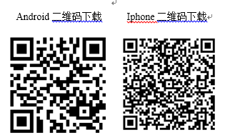
2.学生也可登录“宁波大学学生综合服务门户”进行申请，网址：http://xg.nbu.edu.cn（注意：本系统只提供宁波大学内网用户访问，外网用户无法访问）。学生登陆账号为学生学号，密码默认为身份证号后6位。港澳台以及其他有特殊情况的学生，密码与学号一致。
评价分为评审准备、学生自评、班组评议、学院评价、学校终审五个阶段进行。评价标准参照《宁波大学本、专科学生非学业因素评价体系实施意见》（宁大政〔2012〕92号）。
二、时间推进安排及注意事项
1.评审准备阶段（6月5日—6月10日）：各学院就评审系统进行运行准备，确认班级情况及各班学生名单，名单可通过系统内“综合管理/学生基本信息管理”获得，将存在的问题及时与系统管理员联系。
2.学生自评阶段（6月11日—6月17日）:学生通过帐号、密码进入学生信息系统完成非学业因素评价自评。请各学院务必确认每位在籍学生均完成自评工作，特别关注延长学业学生、休学返校更改班级的学生。学生自评时“评定学期”统一填写为“不分学期”。
3.班组评议阶段（6月18日—6月23日）:学院将学生自评信息导出后分发给班级，由班级进行班组评议，提交班组修改意见，经由班主任签字确认后提交各学院。请各学院务必提醒班主任就本班修改意见进行班内公示。
4.学院公示评价阶段（6月24日—7月3日）:学院就班主任的评审结果在系统内进行审核，不需修改的直接审核通过，需要修改的根据班组修改意见进行修改后审核通过。审核结果书面版反馈给各班级由学生逐一签字确认。学生如确需修改学院评审结果，请学院提交《非学业因素成绩修改汇总表》，字段内容包括序号、学院、姓名、学号、班级、修改项目、原评审意见、修改后评审意见，汇总表经负责辅导员签字并盖章后报送学工部。
5.学校审核阶段（7月4日—7月10日）：学校就各学院提交的评价结果进行学校终审，终审结束后不得修改。终审结果由学院自行存档。
三、相关说明
1.各学院应严格对照非学业因素各评价指标的评价依据进行评审，特别做好文件解读与公示工作；
2.该工作推进实施前，建议各学院请部分学生干部进行试用操作，便于发现问题解决问题；
3.学生信息系统仍存在系统不稳定与不完善的情况，各学院操作过程中如遇相关问题，请及时沟通，以便协调解决；
4.2014级阳明学院目前尚未分流学生的评审工作统一由阳明学院完成。
四、联系人及联系方式
联系人：周迪（非学业因素管理）；联系方式：888222，611886；
王亮亮（学生信息系统）；联系方式：888013，627983；

附件：宁波大学移动学工安装方法

宁波大学党委学工部
二〇一五年六月二日
宁波大学“移动学工”安装方法

第一步：  下载/安装 | Android二维码下载 Iphone二维码下载  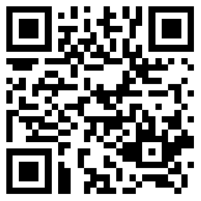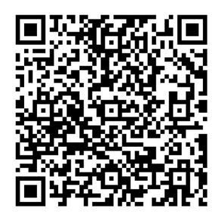 | 下载客户端  本地下载页： http://lib.nbu.edu.cn/App/appstore1.html  Android版本：https://play.google.com/  iPhone版本：http://itunes.apple.com/  输入“宁波大学”进行搜索，下载安装客户端。
第二步：  登录 | 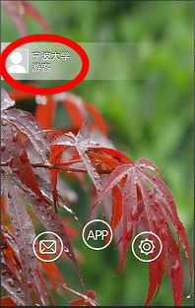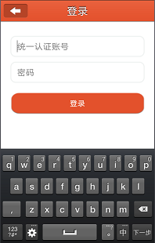 | 在认证框中输入账号、密码。学生用户为学生综合门户的帐号（学号）及密码。
第三步：  使用 | 本科生 教师  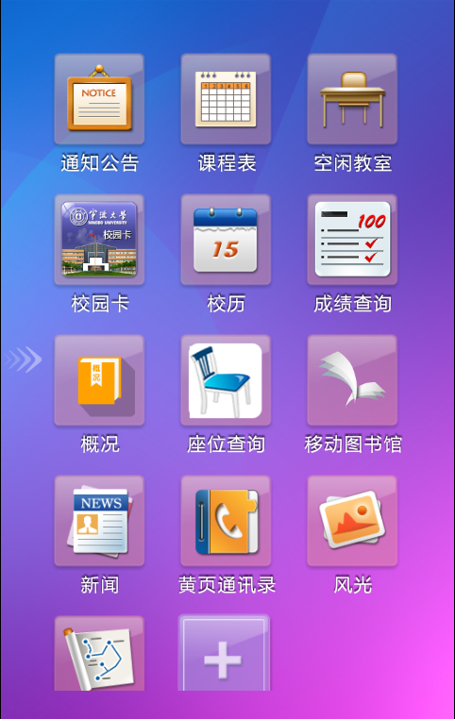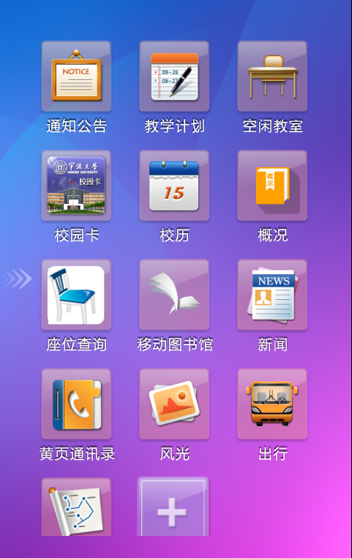 | 不同用户拥有不同的功能模块：  本科生用户：新闻、地图、风光、概况、校园卡、校历、通知公告、空闲教室、移动图书馆、成绩查询、课程表、座位查询、黄页通讯录等。在添加栏中找到“移动学工”。  访 客：新闻、地图、概况、风光。
注：手机需连接外网，如遇问题，可拨打电话或发送email进行咨询。
电话：87600557
Email：sundingfeng@nbu.edu.cn

